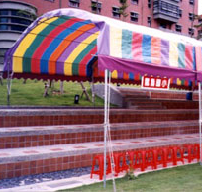
陽明樓
水塔
供自來水水

厠所
供自來水水

動態社團成果展、藝讚風華舞展
觀眾席50位
觀眾席50位
露天
聖火台
供自來
水

舞台(司令台)

13-215
12-207
11-207
10-208
09-113
08-101
07-210
06-119
05-220
04-116

18-201
17-214
16-209
15-115
14-202

21  114 | 22  205 | 23  109 | 24  203 | 25  105 | 26  212 | 27  212 | 28  206 | 29  211 | 30  111 | 31  112 | 32  102

20-217
19-217

人事室攤位 | 服務站招待處

歸仁國中七十週年校慶「歸中七十、永結同心」
愛心園遊會場地配置示意圖
01  221 | 02  221 | 03  216

學務  處 | 教務  處 | 輔導室

33  102 | 34  219 | 35  104 | 36  110 | 37  204 | 38  118 | 39  108 | 40  107 | 41  213 | 42  302 | 43  302

